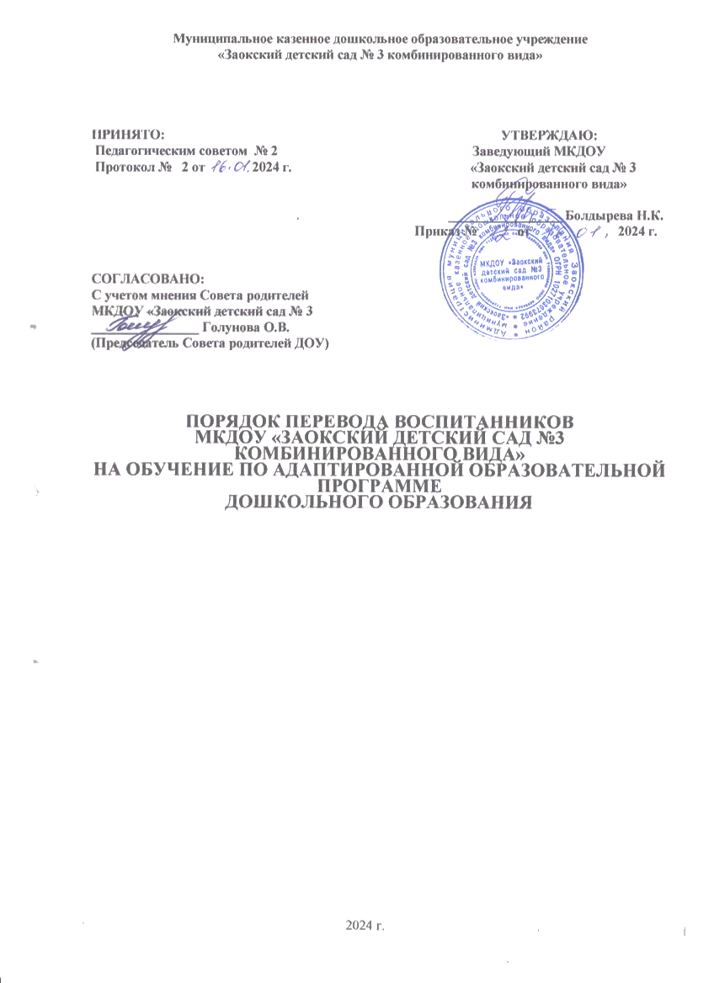

1. ОБЩИЕ ПОЛОЖЕНИЯ
- Настоящий Порядок перевода воспитанников муниципального бюджетного дошкольного образовательного учреждения города Иркутска детский сад №50 (далее - Образовательная организация) на обучение по адаптированной образовательной программе дошкольного образования (далее - Порядок), разработан в соответствии с Конституцией РФ, Федеральным законом от 29.12.2012 N 273-ФЗ «Об образовании в Российской Федерации».
- Порядок регламентирует перевод воспитанников Образовательной организации с обучения по основной образовательной программе дошкольного образования на обучение по адаптированной образовательной программе дошкольного образования (далее - АОП).
- Порядок разработан с целью соблюдения конституционных прав граждан Российской Федерации на:
- общедоступность и бесплатность дошкольного образования;
- недопустимость дискриминации в сфере образования.
- ПОРЯДОК ПЕРЕВОДА НА ОБУЧЕНИЕ ПО АОП
  - Основанием для перевода воспитанников Образовательной организации с обучения по основной образовательной программе дошкольного образования на обучение по АОП является Коллегиальное заключение территориальной психолого-медико-педагогической комиссии (далее ПМПК).
  - Алгоритм получения Коллегиального заключения ПМПК:
    - обследование воспитанников педагогами Образовательной организации - учителем-логопедом, педагогом-психологом, воспитателем группы;
    - выявление ребёнка, нуждающегося в определении специальных условий - получении образования по АОП: по данным педагогической диагностики, или обследования специалистами Образовательной организации (учителем- логопедом, педагогом-психологом) или по запросам родителей (законных представителей) ребёнка;
    - составление педагогами Образовательной организации итоговых документов, содержащих объективное описание актуального уровня развития ребёнка (логопедическое представление, психологическое представление, педагогическая характеристика);
    - обсуждение полученных в ходе обследования ребёнка данных на заседании психолого-медико-педагогического консилиума (далее - ПМПк) Образовательной организации в присутствии родителей (законных представителей) ребёнка;
    - составление Коллегиального заключения ПМПк Образовательной организации;
    - формирование пакета документов Образовательной организации для предоставления их родителям (законным представителям) для подачи в ПМПК: Коллегиальное заключение ПМПк, педагогическая характеристика ребёнка, 2
творческие работы (рисунка) ребёнка. В отдельных случаях в пакет документов включаются логопедическое представление и психологическое представление;
2.2.7. прохождение процедуры обследования ребёнка специалистами ПМПК с последующей выдачей родителям (законным представителям) Коллегиального заключения ПМПК.
  - Коллегиальное заключение ПМПК хранится у родителей (законных представителей) ребёнка.
  - Копию Коллегиального заключения ПМПК родители (законные представители) ребёнка предоставляют заведующему Образовательной организации. Оно оформляется в личное дело воспитанника и хранится в Образовательной организации.
  - Коллегиальное заключение ПМПК может содержать рекомендации по обучению ребёнка по АОП дошкольного образования с указанием категории детей с ОВЗ, и рекомендации по занятиям со специалистами Образовательной организации (учителем- логопедом, педагогом-психологом).
  - После предоставления Коллегиального заключения ПМПК, содержащего рекомендации по обучению ребёнка по АОП дошкольного образования, родители (законные представители) ребёнка подают заведующему Образовательной организации заявление установленной формы, указывая в нём согласие на организацию обучения ребёнка по АОП или отказ от организации обучения ребёнка по АОП.
  - После написания родителями (законными представителями) заявления с согласием на организацию обучения ребёнка по АОП педагоги Образовательной организации начинают разработку АОП.
  - Время, отведённое на разработку АОП, может составлять от 1 до 3 недель.
  - Готовый вариант АОП утверждается заведующим Образовательной организации.
  - С утверждённой АОП знакомят родителей (законных представителей) ребёнка, которые подтверждают факт ознакомления подписью.
  - После утверждения АОП и ознакомления с ней родителей (законных представителей) ребёнка педагогами Образовательной организации проводится соответствующая работа в рамках задач АОП.
  - Срок обучения по АОП определяется индивидуального для каждого ребёнка.
- ПОРЯДОК ПЕРЕВОДА С ОБУЧЕНИЯ ПО АОП
  - После окончания обучения ребёнка по АОП педагогами Образовательной организации проводится обследование и составляются итоговые документы, содержащие объективное описание актуального уровня развития ребёнка (логопедическое представление, психологическое представление, педагогическая характеристика).
    - Вышеуказанные документы предоставляются за заседание ПМПк, где в присутствии родителей (законных представителей) ребёнка обсуждаются итоги его обучения по АОП.
    - В случае отсутствия у ребёнка каких-либо нарушений в развитии, препятствующих получению образования по основной образовательной программе дошкольного образования, члены ПМПк принимают решение о завершении обучения ребёнка по АОП и переводе его на обучение по основной образовательной программе дошкольного образования. Решение оформляется протоколом ПМПк.

